ルームとデスクはどうマップに紐づくか
マップ上の図形と estate のルームは別のものです。何がそれを結ぶのか、そのつながりが運ぶもの・運ばないもの、そしてまったく別の場所で配置される種類。
2026-08-25 · https://offision.com/help/ja/map/how-resources-link-to-the-map/
描いた長方形と人が予約するルームは同じものではなく、それを分けているのは意図的です。
どちらがどれかを述べるのが 割り当て モードです。
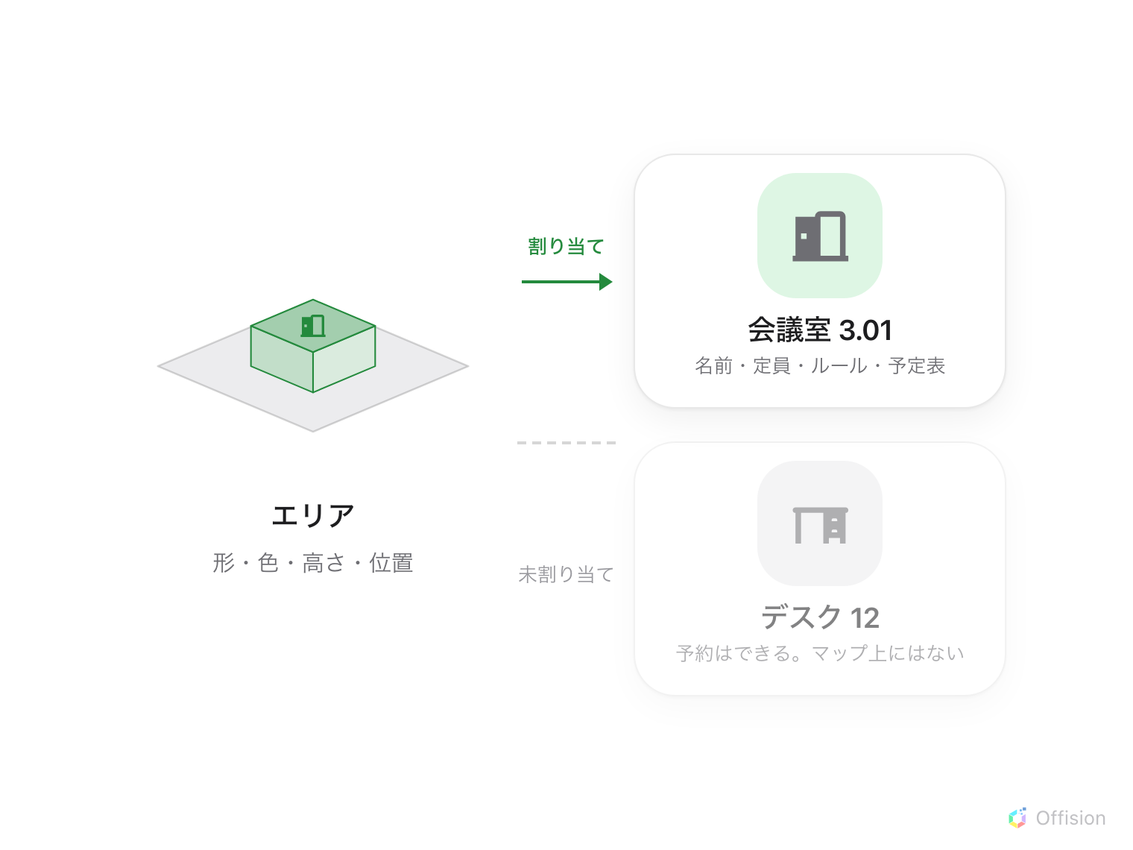
エリアとリソースは別々のもの。割り当てがその間の唯一のつながり。

2つのもの、1つのつながり
エリアはフロア上の図形です。大きさ、色、高さ、位置を持ちます。予約のことは何も
知りません。
リソースは estate にあるもの——会議ルーム、デスク、備品、駐車場です。名前、収容
人数、誰が予約してよいかの規則、カレンダーを持ちます。自分がどこにあるかは知りません。
割り当てはその2つを結びます。予約できるものがマップに載る唯一の方法がこのつながりです。

なぜ分かれているのか
フロアは描き直されるがルームは描き直されないからです。平面図をすべて作り直し、壁を
すべて動かし、ルームの形を変えても——予約も規則も履歴もそのままです。もともと図に
属していなかったからです。
逆方向にも効きます。リソースはどのマップにも場所を持たずに存在できます。予約はできる
のに、指し示して見つけることだけができません。

リストがどちらかを教えてくれる
割り当てモードでは、パネルがリソースをフロアと建物ごとにまとめて並べ、編集中のフロアには
このフロア と印が付きます。各行は居場所があるかどうかを示します。
- 地図上の場所にリンクされています — このリソースはマップ上にあります。
- まだ地図にリンクされていません — 存在し予約もできますが、どのマップにも出ません。
後者はエラーではなく、大きな estate ではしばらくの間これが普通です。問題になるのは、
誰かが見て探して見つかると思っているときだけです。
Where in Offision: admin app → map/floor-plan (マップ)
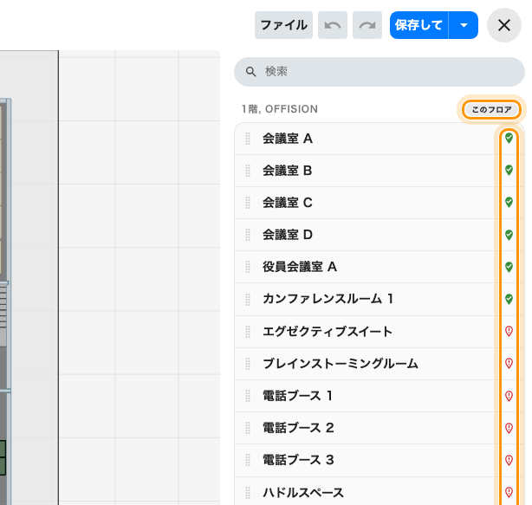
「このフロア」と、各行の印：マップに紐づけ済みか、まだか。

1エリアに1リソース
エリアが持てるリソースは最大1つ、リソースが置ける場所も最大1つです。すでに他所にある
リソースを割り当てると、それは移動します。2箇所に現れることはありません。
したがって、ぶち抜いて1つになった2つのルームは、2つのエリアか1つのエリアであって、
2つの名前を持つ1つのエリアではありません。本当に2箇所にまたがるリソース——駐車マスの
並び——は、その数だけリソースがあります。
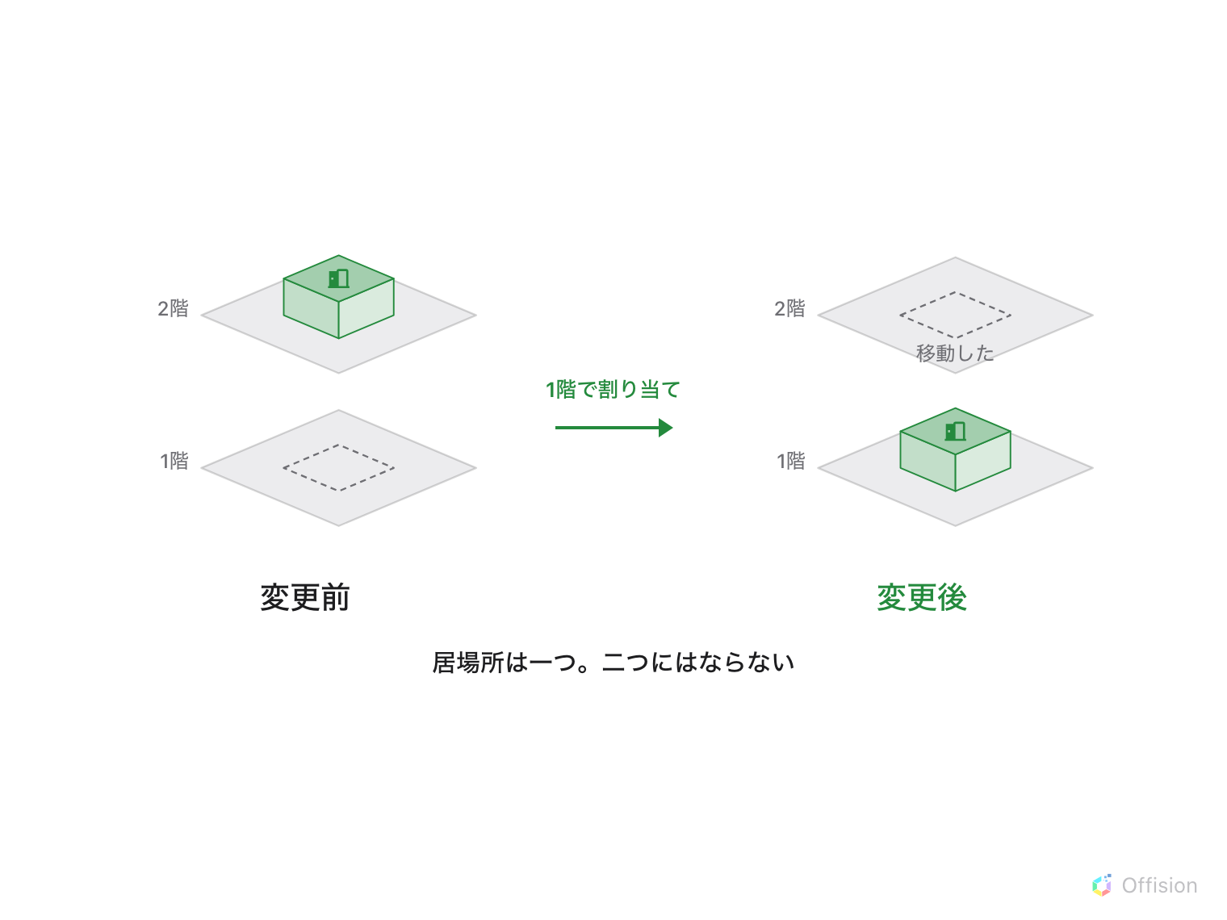
リソースを別の場所に割り当てると移動する。二か所に現れることはない。

つながりが運ばないもの
- 予約できるかどうか。割り当ててもルームは予約可能になりませんし、解除しても
止まりません。それはリソース自身の設定です。
- 権限。誰が予約してよいか、そもそも誰に見えるかはリソース側で決まります。マップが
それを広げたり狭めたりすることはなく、もともと見えないものが見えないだけです。
- 画面に出る名前。マップがエリアの上に描くのはリソースの名前で、エリアの名前では
ありません。エリアの名前はエディターの中の、あなたのためのものです。
- 色。エリアの色はエリアのものです。空き・使用中・在席といった状況の色は、マップを
描く画面がその上から適用します。

ここで割り当てないもの
割り当てモードが扱うのはルーム、デスク、備品、駐車場、施設です。フロアに場所を持つ
それ以外のものは、すべてそれぞれのフォームから、それぞれのマップダイアログで配置します。
- ロッカーはロッカーの設定から。
- センサーとIoTデバイスはデバイスから。
- パネルとサイネージ画面はプレイヤーから。
どれも同じマップの上に描かれます。ただ、この画面から配置しないだけです。
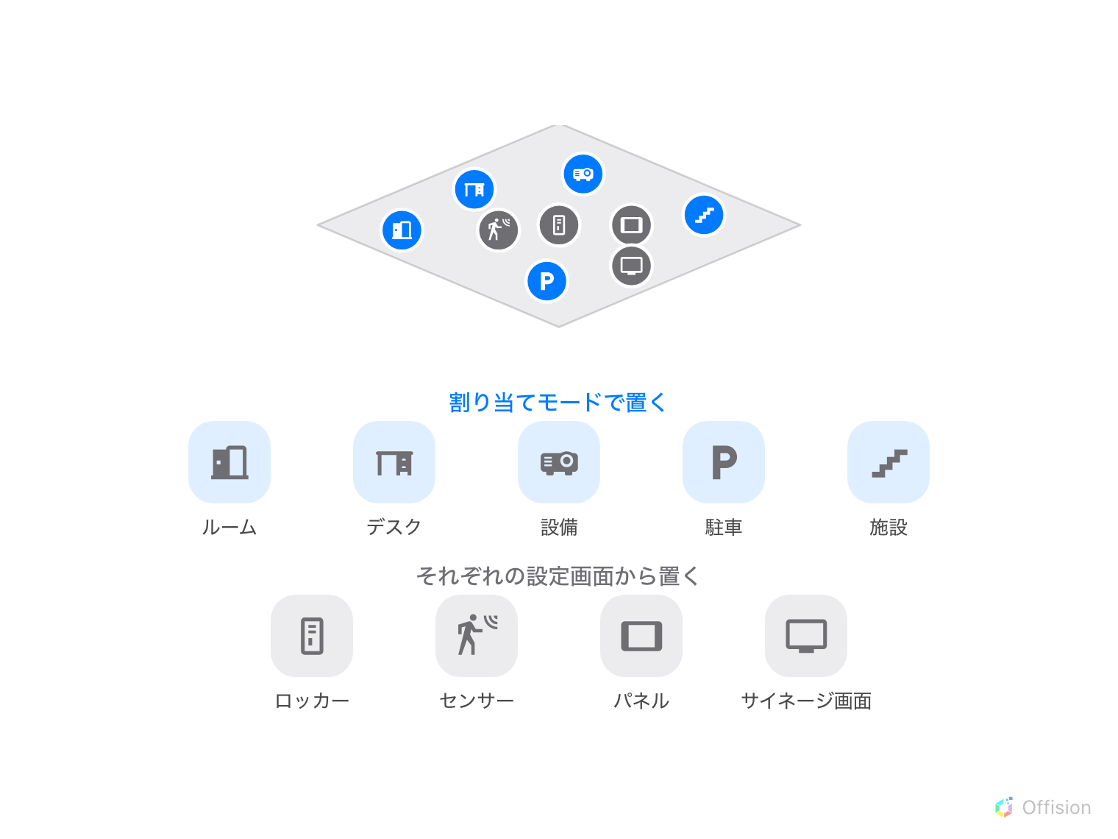
同じマップ、入口は二つ：予約できるものと施設は割り当てモードから、残りはそれぞれのデバイスの設定から。
ルームが現れないとき:
ルームやデスクがマップに表示されないから
どうぞ。これを起こす5つの原因と、確認する順序が並んでいます。

